
Agrément FFTA :
New :0878121.

APS78 877

RNA : W781002221

Mail :archers-houdanais@hotmail.fr

Site internet :
http://club.quomodo.com/archersdupayshoudanais/accueil.html

Président
A.SIMON
0782280104
Secrétaire
F.DUBOIS
0678379680
Trésorier
M.JOURNEL
0612522881

Adresse :
Mairie
25 Grand’Rue
78550 BAZAINVILLE



Bazainville, le 13 Octobre 2020

Objet :
COMPTE RENDU
DE L’ASSEMBLEE GENERALE
DU MARDI 13 OCTOBRE 2020

Présents : 09 adhérents
Présents à distance : 05 adhérents
Pouvoirs : 23 pouvoirs

Adhérents : 92

Président : Alain SIMON

Président de séance : Mathieu JOURNEL

Secrétaire de séance : Florence DUBOIS

Compte tenu des dispositions inscrites dans les statuts de l’association (minimum requis : 1/4 des adhérents), ou
- le quorum est atteint. La séance peut être ouverte
- le quorum n’est pas atteint et la séance est reportée d’une semaine sans obligation de quorum pour être concluante

La séance est ouverte à : 20 h 10
Contenu
I. Rapport moral 2020: 4
II. Décisions à construire ensemble : 19
III. Bilan financier 2020 : 9
A. Les recettes de 2020 : 9
1. Les aides de l’Etat et des collectivités : 9
➢ La FFTA et l’ANS nous ont accordé 4480 € pour 9
➢ La FFH et l’ANS nous ont accordé 1000€ pour 9
2. Bilan financier des concours organisés par le club : 10
3. Cotisations : 10
4. Produits des ventes et des prestations : 10
B. Les dépenses de 2020 : 11
1. Liste des principaux investissements réalisés sur la saison (7832€): 11
2. Autre dépenses (3971€): 11
IV. Action suite aux subventions 2020 non utilisées; 13
➢ La FFTA et l’ANS nous ont accordé 4480 € pour 13
➢ La FFH et l’ANS nous ont accordé 1000€ pour 13
V. Bilan d’activité sportive, actions de développement, manifestations, animations et travaux du club 14
A. Handisport. 14
B. Formation- Stages : 14
1. Stages sportifs 14
2. Formations 14
C. Bilan sportif de la saison 2019-2020 14
1. Bilan sportif pour les disciplines de cibles anglaises : 14
2. Bilan sportif pour les disciplines autres : 15
3. Concours par équipes 15
D. Point sur les cours donnés par les entraineurs bénévoles 16
1. Point sur la séance de tir libre Lundi de 18h30 à 20h30 16
2. Point sur les séances des adultes assurées par Eric : (lundi de 20h30 à 22h30) 16
3. Point sur les entraînements assurée par Isabelle : (Mercredi de 16h30 à 18h30) 16
a) Bilan année 2019/2020 : 16
b) Bilan début de saison 2019/2020 : 17
4. Point sur les entraînements du groupe de jeunes et adultes compétiteurs assurés par Thierry A. : (Mercredi de 18h30 à 20h30) 17
5. Point sur la CATEGORIE TIR DE PARCOURS 2018/2019 17
6. Point sur les entraînements du groupe des débutants jeunes assuré par Daniel : (Vendredi de 18h30 à 20h30) 18
E. Manifestations sportives organisées par le club sur la saison 2019-2020 18
VI. Prévisions de manifestations pour la saison 2020-2021 : 19
VII. Prévisions budgétaires 2021 : 23
A. Recettes prévues en 2021 : (16900€) 24
B. Dépenses prévues en 2021 (17400€) 24
1. Dépenses courantes (9500€) 24
2. Entretien ciblerie salle : (1800€) 24
3. Projets d’achats et d’investissements : (5500€) 24
4. Ciblerie extérieure : (300€) 24
5. Ciblerie 3D : (300€) 24
6. Réparations : 24
C. Synthèse du bilan financier prévu pour 2021 : 25
VIII. Renouvellement du Conseil d’administration et de son bureau 26
IX. Points divers : 28
X. Signature du compte rendu : 29

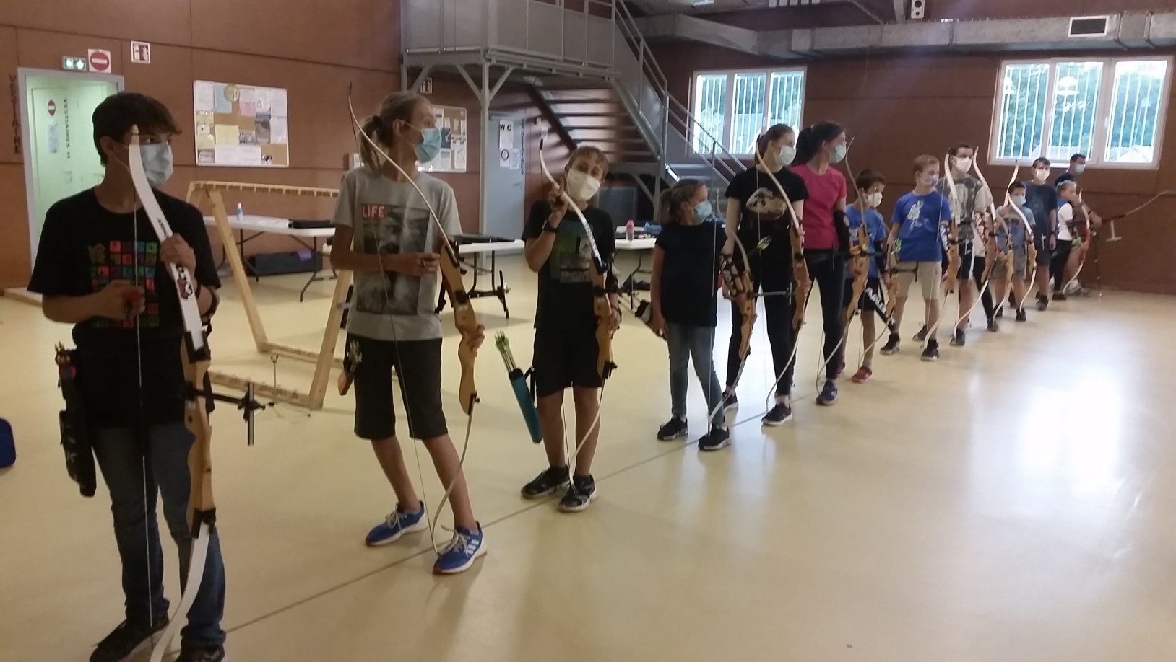

Rapport moral 2020:

Au sein de la compagnie, nous étions très nombreux, nous sommes aujourd’hui nombreux
Notre association a accueilli 111 archers la saison passée, nous en accueillons 90 en ce début de saison avec un taux de renouvellement des licences de près de 70%. (68% en 2019) Tels sont les effets du COVID.
80% des licenciés sont de la CCPH (dont 19% de Bazainville) et 42% de nos licenciés sont des jeunes contre 40% en 2019.

Notre structure est une des plus importantes des Yvelines en termes d’effectifs. Ce succès de participation est possible grâce à l’engagement des bénévoles, et particulièrement des 7 entraineurs et de 11 aides entraineurs de la FFTA, sans oublier les personnes qui s’investissent pour l’entretien et la réparation du matériel, et au fonctionnement général de l’association.
Aujourd’hui, nous avons 14 h de créneaux hebdomadaire d’entrainement en salle qui nous permettent un meilleur accueil notamment au niveau des jeunes débutants. L’ouverture d’un créneau à destination des enfants du centre de loisir de BAZAINVILLE est en cours de discussion.



Depuis 2017 nous avons choisi d’affilier notre compagnie à la fédération handisport. Comme nous faisons partie de la FFH, notre compagnie est identifiée comme capable d’accueillir des archers handicapés. Nous recherchons d’ailleurs des candidats à la prise d’une licence FFH cette année pour faire perdurer cette affiliation.
Nous sommes la seule Compagnie de Tir à l’Arc des Yvelines affiliée Handisport en 2019.



Démarche club citoyen : en 2019, nous (merci Thierry) avons été retenus et intégrés à une démarche de la FFTA qui consiste à faire reconnaitre notre caractéristique de « Club Citoyen du sport ». Cette démarche permet de mettre en avant nos valeurs de Convivialité, Altruisme, Fairplay, Respect et Loyauté par exemple. C’est aussi l’occasion de faire connaitre nos actions en faveur de l’accès au tir à l’arc par les publics pour le moment peu nombreux : Personnes en situation de handicap, Femmes, Jeunes).



2020, année marquée par la crise du CORONAVIRUS SARS-COV2
La saison Salle a cependant pu se dérouler jusqu’aux championnats de France et deux de nos meilleures archères ont défendu les couleurs de la CCPH et de Bazainville.
Par contre, la saison extérieure, que nous avions préparé de longue date avec des séances d’initiation, un pas de tir rénové et une ferme volonté de nous retrouver en nombre sur les pas de tir a été simplement annihilée par la crise que nous connaissons. Nous retiendrons de cette période si particulière cette saison extérieur blanche, ces bricolage de cibles souvent réussis par certains archers qui ont pu s’entrainer chez eux.

Nous nous rappellerons aussi que l’équipe des jeunes a obtenu des résultats époustouflants (première des deux étapes réalisées en 2020.

2020 a aussi été une année marquée par la présence sur le mois de juillet et sur 2 semaines en septembre des gens du voyage sur le terrain. Une dernière tentative d’installation d’un camp a été déjouée par quelques archers (essentiellement des archères) venus sur le pouce s’entrainer et ainsi montrer comment le terrain était occupé.


2020 et sa période de confinement ont été l’occasion de préciser le projet de terrain de tir en campagne dans la forêt de la Butte Grise à Bazainville. Les positions des cibles et des pas de tirs sont établis, les cheminements ont été tracés et il ne reste qu’à ajouter les mousses et les basons pour mettre en œuvre les entrainements, les initiations et les futurs concours auxquels nous aspirons.

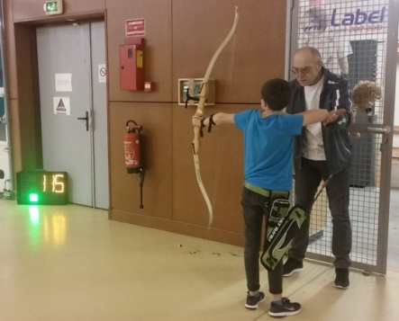

2020 a aussi été une année de choix pour deux de nos bénévoles entraineurs et assistant entraineurs et amis qui ont décidé d’occuper ailleurs et a d’autres activités les soirées qu’ils ont, depuis plus de 10 ans pour l’un d’eux, consacrées à notre compagnie : Nous saluons Daniel et Pierre qui vont continuer autrement leur route. Merci les gars

Cette année, La ville de Versailles nous a transmis, à la demande de la mairie de Bazainville, trois abris pour notre terrain. Nous avons ainsi la possibilité de nous abriter, ou d’abriter notre matériel sur le terrain de tir extérieur.
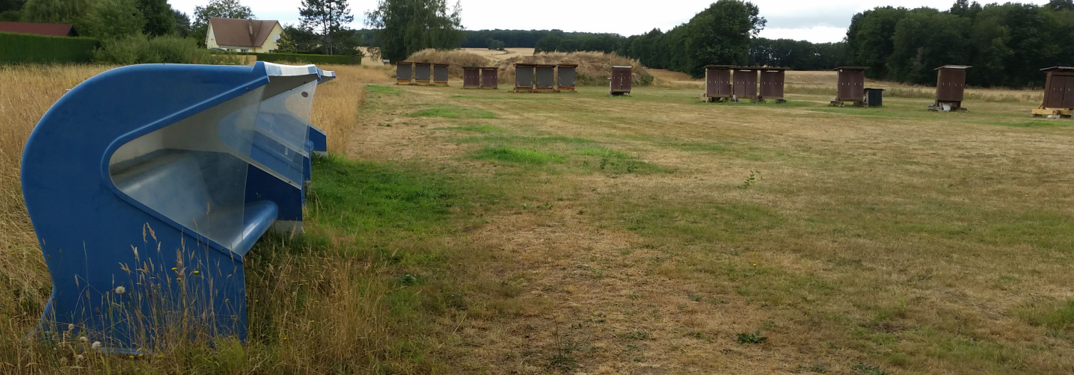

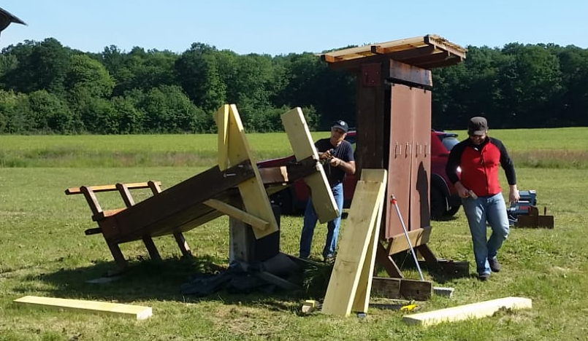

Les pieds des cibles à 15m ont refaits avec les chutes
des morceaux de bois des cibles.

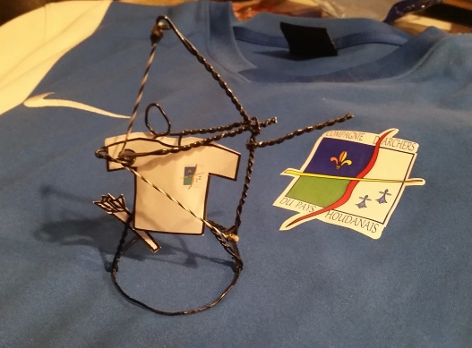

Un Tir de Noel a été organisé par Lydie pour les personnes de son cours, l’occasion de rire ensemble et de découvrir des talents cachés !

1 nouvel assistant entraineurs a rejoint le groupe des archers encadrants : Bravo Julien !

Les 26 Arcs Air France ont été modernisés (équipés de viseurs, porte-flèche et cordes neuves) et ont été intégrés à la collection de notre compagnie avec un re numérotage de l’ensemble des arcs.

Les Réinscription en avance votées en février ont été mises en œuvre. Cette procédure qui semble avoir reçu un aval unanime des adhérents sera reconduite en 2021. Les inscriptions faites en septembre se sont bien passées. Il reste peu de dossiers incomplets.

Lu dans Bazainville info/ La Mairie de Bazainville annonce parmi les projets d’investissement de la commune en cours de réflexion pour la période 2021/2022 un projet de ‘réfection de l’Atelier ‘. Nous allons suivre ce sujet.



Mise en place du PASS + : Quelques 5 Archers ont bénéficié de ce dispositif prévu par le département pour payer une partie des couts des adhésions des collégiens sportifs.



Club passerelle : Nous sommes inscrits dans cette démarche qui nous invite à accueillir gratuitement pour trois séances de découverte des enfants licenciés à l'USEP ou à l'UGSEL.



Les Jeux de la Fraternité ont été reportés d’avril 2020 en octobre 2020 puis en 2021. En 2021, nous aurons donc l’occasion d’initier au tir à l’arc près de 300 jeunes de nos communes et des villes jumelées avec les communes de le CCPH.

L’arrivée du tableau a permis de progresser dans la communication entre nous. N’hésitez pas à l’utiliser ou à y lire les informations partagées.

Nous avons organisé début octobre 2020 Un concours 2D en partenariat avec l’ASBA, club de Bois d’Arcy.
La période de l’exercice a changé. Initialement du 1er décembre au 30 nov 2019, elle est cette fois du 1er Décembre 2019 au 30 septembre 2020. Pour les années à venir, la période sera du 1er octobre au 30 septembre de chaque année.

La labellisation 2021-2022 change : Les prérequis sur la période 2020-2021 :
1) 6 licenciés minimum
2) Compte rendu AG sur l'intranet
3) Participation AG département (Thierry) et région
4) Projet associatif

Présentation de la fiche des labels
https://www.ffta.fr/sites/ffta/files/fiche_club_octobre2019.pdf

Nous avons en 2019 conçu et réalisé 6 nouvelles cibles extérieures (3 autres sont disponibles pour le futur). Ces cibles nous permettent de moderniser notre pas de tir extérieur. Ces cibles ont été garnies, et protégées en 2020 en installant les bâches prévues. Elles sont donc en place aujourd’hui, et ne demandent qu’à être usées au max.

Nous rappelons l’organisation 2020-2021 : Particulièrement l’ajout de deux nouveaux cours pour les 2^{èmes} années confirmés
- Lundi ; Cours enfants confirmés puis adultes confirmés
- Mercredi ; Cours enfants débutants, cours compétiteurs, parcours et Tir Libre
- Vendredi ; Enfants débutants puis adultes débutants

Nous remercions les nombreux bénévoles qui sont l’énergie unique de notre compagnie et qui ont permis de nombreuses actions positives et passionnantes cette année.
Nous tenons à saluer :
- Nos entraineurs expérimentés : Isabelle, Thierry A. , Daniel et Eric ;
- Nos nouveaux entraineurs : Christel, Michel, Julien et Mathieu
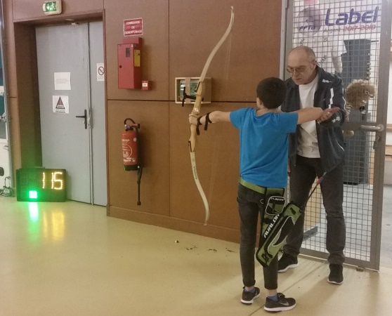
- Audrey, notre arbitre
- Stéphane, Sébastien, Alain, Florence, Lydie et Maxime qui se mettent au service de tous dans leur rôle d’assistants entraineur ;
- Stéphane et Thierry pour la gestion des inscriptions aux concours ;
- Thierry A., webmaster et organisateur exigeant des compétitions en équipe ;
- Thierry M., archer de parcours qui porte cette discipline et l’organisation des concours ;
- Sébastien et Lionel, toujours disponibles pour prendre en charge les tracas techniques, ou aider à fabriquer… euh… tout !
- Maxime, qui participe à la préparation des évènements et à l’entretien ;
- Claude, Alain, Valérie, Téva, Christel, Jean Claude, Brigitte et Eric qui ont animé les forums ;
- Lionel qui a fabriqué et réparé les nouvelles flèches pour les débutants par dizaines ainsi que des cordes ;

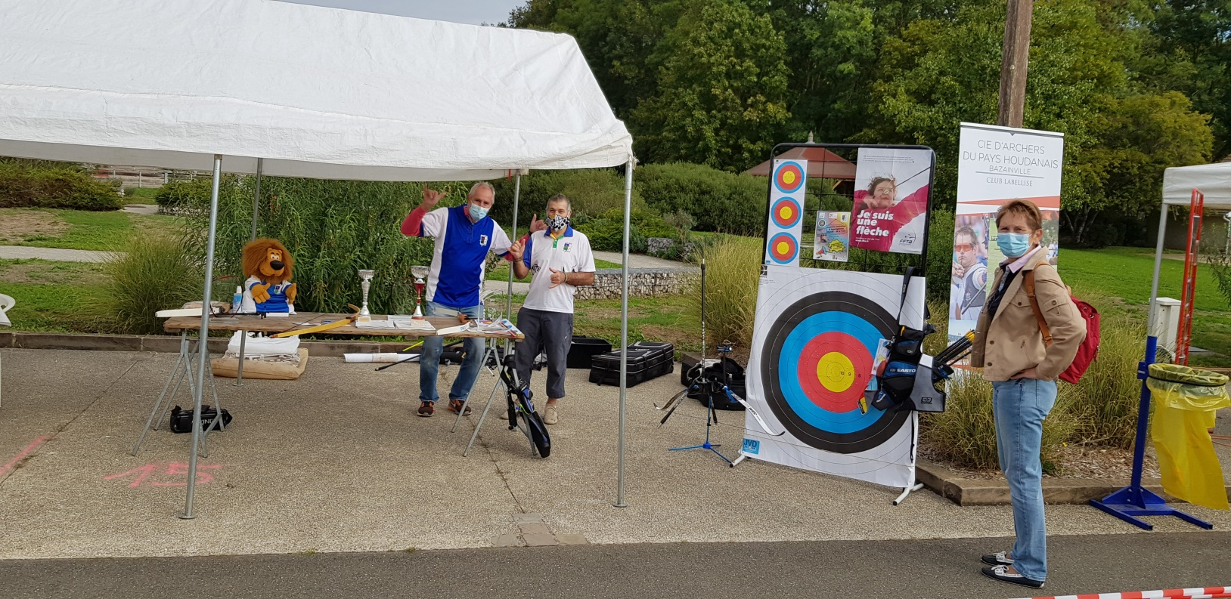

D’autres bénévoles ont passé du temps pour la ciblerie intérieure, la remise en état des arcs du CE Air France, ou les actions sur le matériel. Les organisations diverses et les démarches administratives ne se font pas sans ces personnes. Merci à elles.

Un merci aussi pour les archers qui ont accompagné pour les concours (jeunes, débutants et aussi pour la coupe de France) alors qu'ils ne tiraient pas eux-mêmes...

Nous remercions aussi les institutions qui nous accompagnent et nous permettent de mener nos actions et de pratiquer notre sport dans les meilleures conditions : La CCPH, la ville de Bazainville, le département des Yvelines, le CNDS et l’Agence Nationale pour le Sport, la DDCS, la FFH et le CRIFH.

Vote : Le rapport moral est voté à l’unanimité

Effectifs de la Compagnie:

Nous sommes 91 (pour 111 à la même période l’année dernière)

Au 12 octobre : 91 licenciés

 |  | Chiffres 2020-2021 |  |  | Chiffres 2019-2020
 |  | CCPH | Hors CCPH | Total Général | CCPH | Hors CCPH | Total Général
Adulte | Femme | 16 | 4 | 20 | 15 | 5 | 20
Adulte | Homme | 26 | 7 | 33 | 36 | 12 | 48
Jeune | Femme | 6 | 3 | 9 | 10 | 4 | 14
Jeune | Homme | 25 | 4 | 29 | 23 | 6 | 29
Total Général |  | 73 | 18 | 91 | 84 | 27 | 111

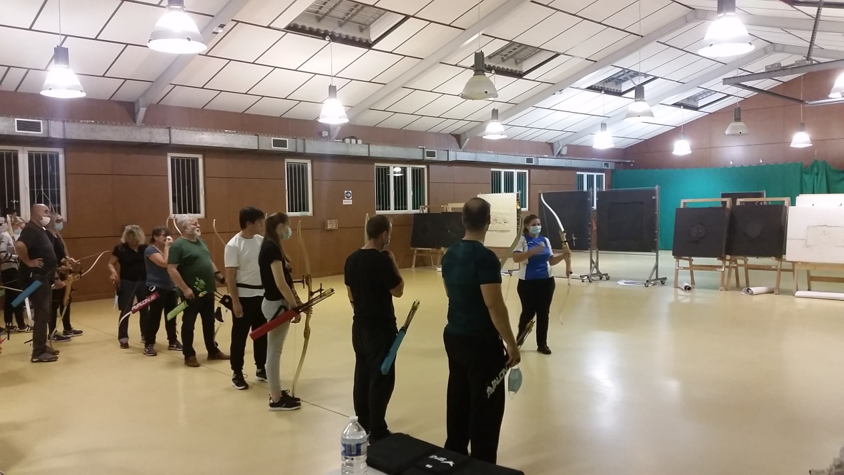

Bilan financier 2020 :
Bilan joint en annexe

Les recettes de 2020 :

Les aides de l’Etat et des collectivités :

- Le CNDS (DDCS) a été remplacé en 2018 par l’Agence Nationale du Sport. En partenariat avec les fédérations dont nous dépendons, l’ANS a monté en 2019 des appels à projets auxquels nous avons répondu :

La FFTA et l’ANS nous ont accordé 4480 € pour
• Projet en direction des femmes (initiation et équipe féminine en championnat)
Budget de 4800 euros => 1680€ sur les 3500 demandés
Achats prévus
Branches pour 1700 euros
Clickers pour 300
Gouters et goodies pour les séances de découvertes et pass’Arc : 200 euros
Frais de déplacement : 500 euros
Remplacement/entretien mousses initiation + arc bois + flèches et colles : 2000 euros
blasons ludiques et ballons 100 euros

• Projet en direction des compétiteurs (matériel, suivi et mise en place du renforcement musculaire, tutorat, réorganisations des cours (2emes années)
Budget de 6000 euros => 1800€ sur 4500
Achats prévus
Branches de compétition pour 1000 euros
Frais de déplacement : 500 euros
Frais d’inscription aux concours : 2000
Frais de formation des archers : 500 euros
Remplacement/entretien mousses entrainement compétiteurs 1200
Location salle muscu 200 euros
Matériel pour les séances de musculation
Tapis sol + élastique + Ketelbell + Haltères + poignées à Dips 500 euros
Trépied pour utilisation des applications de comparaison vidéo 100

• + 1 actions spécifiques pour favoriser la reprise de la pratique de tous nos licenciés et/ou favoriser la re-découverte des disciplines du Tir à l’arc (stage de reprise, séances spécifiques) + conditions tarifaires.
Budget de 3150 euros => 1000€ sur 1500
Achats prévus
Moyens d’initiation supplémentaires
Flèches 500 euros
Blasons ludiques 100 euros
Buffets et gouters 200 euros
Mousses pour installer le campagne 750 euros
Moyens d’ouverture de nos installations pour l’été 2020 (1000 euros)
Moyen de la réduction tarifaire de 20 euros pour 40 néo -adhérents soit 800 euros (subvention refusée pour cette partie)

La FFH et l’ANS nous ont accordé 1000€ pour
• Projet en direction des personnes en situation d’handicap (initiations et suivi) + Jeux de la fraternité (budget de 4500€).
• Projet à propos de la mise en place du Tir à l’Arc sur ordonnance (budget de 1200€).

- Le Conseil Départemental des Yvelines a subventionné le club pour un montant de 356€ d’aide associative contre 393€ l’année dernière, 430 en 2018 et 411€ en 2017. (Subvention 2019/2020 à demander avant le 15/12/20)

Subvention Haut-Niveau Amateur : La subvention de 2018-2019 pour l’aide à l’accès aux jeunes au sport de haut niveau a été demandée pour Romain JOURNEL (762€). Elle a été payée en janvier 2020. Pour 2019-2020, elle a également été demandée en juin 2019 pour la participation de Maëlle MANCHE aux France en Salle (Vittel). Elle sera demandée pour 2020-2021 si un jeune participe aux championnats de France.

- La communauté de communes du Pays Houdanais (CCPH) nous avait accordé une subvention de fonctionnement de 2100€ pour l’année 2019 (contre 2500 en 2018, 2650 en 2017, 2600 en 2016) versée pour moitié (soit 1050€) en décembre 2019. Pour 2020, La communauté de communes du Pays Houdanais (CCPH) nous a accordé une subvention de fonctionnement de 2350€ versée en totalité en juillet.
Ceci nous permet de confirmer notre politique tarifaire pour l’année à venir. Une baisse modifierait la réduction accordée aux ressortissants de la CCPH.

- La commune de BAZAINVILLE nous a versé une subvention de fonctionnement de 420€ contre 540 € en 2019, 480€ en 2018, 760€ en 2017 et 420€ en 2016.
A noter que la commune nous aide également en réalisant l’entretien du pas de tir extérieur, comme par la mise à disposition de la salle.

Au total, les aides directes de l’Etat et des collectivités s’élèvent donc à 10418€ auxquels il faut ajouter la prise en charge de la location de la salle de l’Atelier et des frais d’entretien d’une partie du pas de tir extérieur par la CCPH.

Bilan financier des concours organisés par le club :

Les 2 concours organisés avec l’ASBA dans la saison 2020 et dans l’exercice (avril, juin) ont été annulés, tout comme ceux qui devaient être organisés par Mandres les Roses et Boncourt sur notre terrain de Villiers-le-Morhier.

Cotisations :

Les recettes des cotisations annuelles des adhérents s’élèvent à 610€ (pour 7 archers environ du 01/12/2019 au 30/09/2020). Les prélèvements de la fédération incluant ceux du département et de la région s’élèvent à 1260€ (pour 20 archers environ licences de novembre 2019). Sur cette période de transition, le poste des cotisations est donc négatif de 650€

Pour rappel, nous changeons cette année de période pour faire nos comptes et nos assemblées : Les cotisation encaissées principalement en octobre étaient inclues dans les budgets des années terminées, ce qui créait un décalage.
Ainsi, sur l’année 2019-2020, les cotisations d’octobre 2020 étaient prévues au budget alors qu’elles seront comptées dans le budget 2020-2021

Produits des ventes et des prestations :

- 300€ de prestation d'initiation en 2019 dans le cadre des activités jeunes de la CCPH ;
- Les Initiations 2020 pour la CCPH ont été annulées. (26 décembre, 11 février et 07 avril) ;
- 50€ de location des arcs de compétition ;
- 21€ de flèches remboursées suite aux casses
- 27.5€ pour un livre de la FFTA (revendu à un entraineur)
- 40€ pour la revente d’un des gros chevalets de Salle à un archer.

Soit 438.5 € de recette qui proviennent des actions réalisées par les bénévoles.

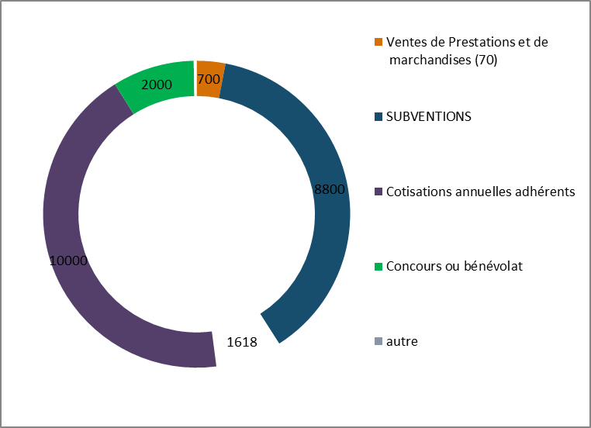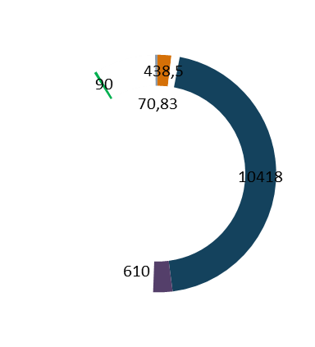

Comparatif Prévu (ext) / Réalisé (Int) pour les recettes 2020

Total des recettes : 11627€

Les dépenses de 2020 :

Liste des principaux investissements réalisés sur la saison (7832€):

Pour le matériel de ciblerie et arcs 1680€

- 6 mousses Target Tech extérieures pour (1505€) ;

  - 2 pour Villiers
  - 1 pour le pas de tir extérieur
  - 2 pour les initiations Handisport suite subvention Société Générale et FFH (pas encore reçue)
  - 1 pour le concours de Boncourt (CD 28 à Villiers finalement annulé)

- 24 stramits pour le pas de tir extérieur (175€)

753€ pour les petites fournitures : Viseurs, cordes, pointes, encoches et tubes Radius et Carbone Impact

196€ pour le matériel d’entretien (colles, reposes-flèches, gaz, ampoules, …)

176€ pour la tenue d’arbitre et pour l’achat des insignes de progression

27.5€ pour un livre de la FFTA (revendu à un entraineur)

5000€ de provision pour réaliser les projets subventionnés

Autre dépenses (3971€):

- Frais de déplacement : 658€ (958€ en 2019 et 609€ en 2018) :
Accès aux championnats de France pour Maelle (Nîmes et Vittel), Lydie (Vittel), et Maxime (Coutances);

- Frais de réception et cadeaux : 190€ (1250€ en 2019, 484€ en 2018, moins de 200€ en 2017) :

- 120€ pour les 20 ans de 2019
- galettes des rois (51€).
- Gel hydroalcoolique (18€)

- Stages : 160€ (270€ en 2019, 325 en 2018 et 243 en 2017) = assistants entraineurs et sport-santé

- Frais d'inscription aux concours individuels et équipes: 1614€ (3674€ en 2019, 2900 en 2018, 1713 en 2017) ; à noter que 0€ ont été dépensés pour les équipes.

- Les recettes des cotisations annuelles des adhérents s’élèvent à 610€. Les prélèvements de la fédération incluant ceux du département et de la région s’élèvent à 1260€. Le cout net des cotisations au club s’élève donc à 650 euros.

- frais d’organisation des concours : 69€ ;

- Frais bancaires (nouveaux en 2020) 21€




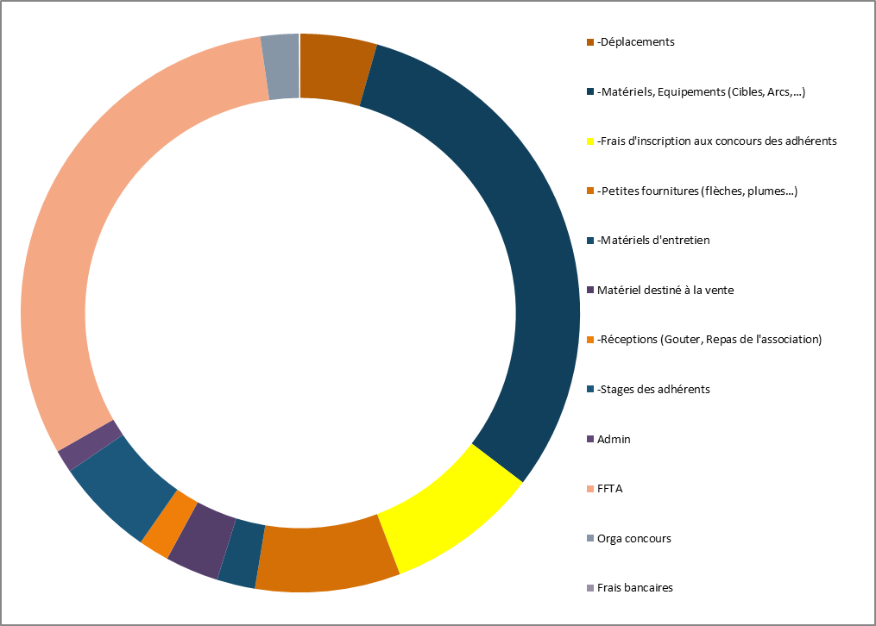
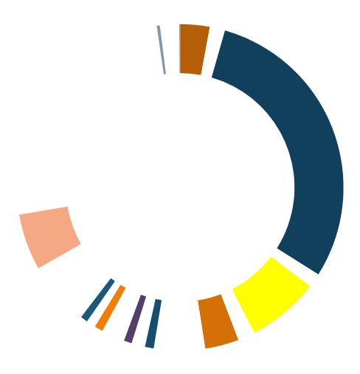

Comparatif Prévu (ext) / Réalisé (Int) pour les Dépenses 2020

Total des dépenses : 11803€
Ecart : recettes - dépenses = -175.95€

Vote : Le bilan financier 2019 est adopté à l’unanimité.

Action suite aux subventions 2020 non utilisées;

La FFTA et l’ANS nous ont accordé 4480 € pour
• Projet en direction des femmes (initiation et équipe féminine en championnat)
Budget de 4800 euros => 1680€ sur les 3500€ demandés
A Décider ensemble : Achats prévus pour remforcer les initiations :
Journée tir au féminin
Stages de perfectionnement ou demander à un BE d’accompagner l’équipe

Branches pour 1700 €
Clickers pour 300 €
Gouters et goodies pour les séances de découvertes et pass’Arc : 200 €
Frais de déplacement : 500 €
Remplacement/entretien mousses roses initiation + arc bois + flèches et colles : 2000 €
blasons ludiques et ballons 100 €

• Projet en direction des compétiteurs (matériel, suivi et mise en place du renforcement musculaire, tutorat, réorganisations des cours (2emes années)
Budget de 6000 euros => 1800€ sur 4500€
A Décider ensemble : Achats prévus pour accompagner les compétiteurs :
Intégration des arcs Air France
Branches de compétition pour 1000 €
Frais de déplacement : 500 €
Frais d’inscription aux concours : 2000€
Frais de formation des archers : 500 €
Remplacement/entretien mousses entrainement compétiteurs 1200€
Location salle muscu 200 €
Matériel pour les séances de musculation
tapis sol + élastique + Ketelbell + Haltères + poignées à Dips 500 €
Plus d’élastiques
Trépied pour utilisation des applications de comparaison vidéo 100€

• + 1 actions spécifiques pour favoriser la reprise de la pratique de tous nos licenciés et/ou favoriser la re-découverte des disciplines du Tir à l’arc (stage de reprise, séances spécifiques) + conditions tarifaires.
Budget de 3150 euros => 1000€ sur 1500€
A Décider ensemble : Achats prévus pour initiation supplémentaires
Travaux sur la ciblerie extérieure
Orga WE ou cours d’initiations au tir Parcours (Covid proof)
Flèches 500 euros
Blasons ludiques 100 euros
Buffets et gouters 200 euros
Mousses pour installer le campagne 3D Nature 750 euros
Moyens d’ouverture de nos installations pour l’été 2020 (1000 €)
(refus FFTA) Moyen de la réduction tarifaire de 20 euros pour 40 néo -adhérents soit 800€

La FFH et l’ANS nous ont accordé 1000€ pour
• Projet en direction des personnes en situation d’handicap (initiations et suivi) + Jeux de la fraternité (budget de 4500€).
A Décider ensemble : Achats prévus pour initiation supplémentaires
+ Jeux de la fraternité
+ Initiations avec la fille de Michel RACINE

• Projet à propos de la mise en place du Tir à l’Arc sur ordonnance (budget de 1200€).
A Décider ensemble : Achats prévus pour Tir à l’Arc sur ordonnance
Certification en cours => Faire de la pub
En fonction des candidats

Bilan d’activité sportive, actions de développement, manifestations, animations et travaux du club

Handisport.

Nous sommes toujours affiliés à la FFH : Alain, Mathieu et Thierry en cadres
On a un solde créditeur de 40,84€.

Affiliation: 95€
Licence loisir (pour au moins un archer porteur de handicap): 29€
Il nous manque une licence sportive, sans compétition pour boucler le sujet
Pour qu'il n'y ait pas de soucis entre les 2 fédés(FFTA et FFH), on peut déclarer un archer licence loisir à la ffh et le même archer en compétition sur la FFTA. Il suffit de ne pas cocher la case qui associe les 2 fédés sur l'espace licencié.

Cela nous coûterait 170,16€ pour nous affilier cette saison.

Vote adhésion handisport : unanimité

Formation- Stages :

Stages sportifs

Peu de stages ont été suivis en cette période agitée
- CPS avec le CDY.
- Stage « Campagne pour les nuls » pour 4 archers.
Tous n’apparaissent pas dans les comptes car nombreux sont les archers qui ne demandent pas de prise en compte des coûts à la compagnie.

Formations

- Assistants entraîneurs : 1 bénévole : Julien C rejoint le club des assistants entraineurs ;
- Stage de formation ou d’entretien des compétences pour les entraineurs
Stages proposés lors du forum des entraineurs par la FFTA ;

Nous recherchons toujours de futurs entraineurs pour seconder nos entraineurs actuels
- Avis aux bonnes volontés (qui passent les quotas).

Bilan sportif de la saison 2019-2020

Concours débutants : 22 participations

Mantes : 9 participations ; 3 podiums
Dreux : 4 participations
Rambouillet : 7 participations ; 2 podiums
Aubergenville : 2 participations

Bilan sportif pour les disciplines de cibles anglaises :

187 participations de nos archers.

Podiums :
24 médailles d’OR 17 médailles d’Argent 15 médailles de bronze

7 participations au départemental jeunes
- Tom S 2ème
- Maëlle M 1ère
- Emma D 4ème
- Quentin D 4ème
- Amandine B 5ème
- Nicolas D 7ème
- Romain J 11ème

7 participations au départemental adulte
- Maxime M 7ème
- Christel B 10ème
- Florence D 14ème
- Raphaël B 9ème
- Stéphane G 12ème
- Jean-Luc R 19ème
- Lydie M 1ère

3 participations au régional jeunes
- Maëlle M 2ème
- Emma D 11ème
- Quentin D 19ème

5 participations au régional adultes
- Maxime M 11ème
- Raphaël B 34ème
- Stéphane G 38ème
- Lydie M 5ème
- Eric M 5ème

2 participations au championnat de France à Vittel
- Lydie M adulte 11ème
- Maëlle M jeune 25ème

Bilan sportif pour les disciplines autres :

Concours FITA salle un tir 2x18m et un tir 2x25m
5 participations
Podiums : 2 Médailles d’OR

Concours Campagne
1 participation => 1 médaille d’OR

Concours 3D
1 participation => 1 médaille d’OR

Concours Nature
23 participations

Podiums
1er 4
2ème 6
3ème 2

Les concours 3D ; Campagne ; FITA ; Fédéral ; Beursault ont quasiment tous été annulés.
Pas de championnat départemental, régional et France en Nature.

Concours par équipes

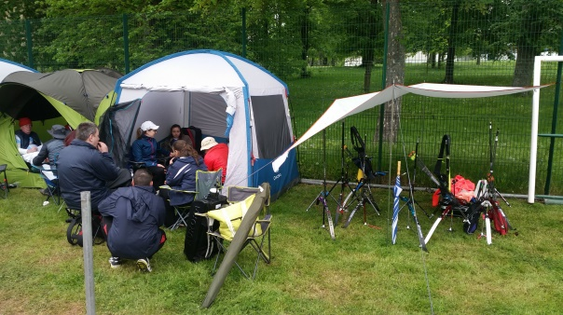
Trois d’équipes engagées pour 2020.

Pour les hommes : (tout a été annulé)
- première étape : Villiers Saint Frédéric 3 mai à 50 m ;
- Deuxième étape : Montigny le Btx 24 mai à 70 m ;
- Troisième étape: Mantes la Jolie 7 juin à 70 m.

Pour les Femmes :
- Première étape : Achères 1 mars : Salle 18m ;
- Deuxième étape : Villiers Saint Frédéric 3 mai à 50 m ;
- Troisième étape : Montigny le Btx 24 mai à 50 m.
Concours par équipes Adultes Femmes
Notre équipe a fini troisième de la première étape avec :
Christel B ; Florence D ; Elodie E ; Brigitte A

Pour les Jeunes Benjamin-Minimes :
- Première étape : Le Pecq 23 novembre 19 : Salle 18m. Equipe Arrivée 1ère ;
- Deuxième étape : Trappes 8 mars : Salle 18m Equipe Arrivée 1ère ;
- Troisième étape : Mantes la Jolie 7 juin à 30 m.
Notre équipe jeune a fini première des 2 premières étapes avec :
Amandine B ; Emma D ; Quentin D ; Maëlle M

Point sur les cours donnés par les entraineurs bénévoles

Il est rappelé, avant d’aborder chaque cours individuellement, que les archers demandent à ne recevoir de conseils que d’un seul entraineur. En effet, la bonne volonté des observateurs déstabilise certains tireurs car les conseils donnés peuvent être différents des point déjà abordés par l’entraineur en responsabilité.

Tout archer confirmé ou entraineur doit donc échanger avec l’entraineur en responsabilité avant d’intervenir auprès d’un archer (sauf sur demande expresse de l’archer ou de l’entraineur en responsabilité, bien sûr)

Point sur la séance de tir libre Lundi de 18h30 à 20h30

Cette séance de tir libre est ouverte à tous les archers majeurs qui ont obtenu leur flèche rouge.
Il est possible pour les familles d’archers de venir avec les jeunes. La condition est de les accompagner toute la séance.
Cette séance se déroule dans une bonne ambiance et les participants habituels soulignent l’important esprit d’entraide qui y règne.

Point sur les séances des adultes assurées par Eric : (lundi de 20h30 à 22h30)

Assistants présents : Christel, Florence, Lydie, Thierry et Stéphane

Petit compte rendu sur l'initiation des adultes débutant pour la saison 2019/2020.
Il y avait 22 personnes inscrites, mais que 15 archers sont venus régulièrement dans la saison.
Un groupe attentif aux consignes, assidu, bien soudé et très convivial.
Presque la moitié du groupe a fait des concours avec de bons résultats.
Pour la nouvelle saison 2020/2021, je retrouve la moitié de mon groupe avec des archers confirmés.
Cette année ils vont faire des concours officiels avec un classement national et voir leur progression par rapport aux autres archers.

Point sur les entraînements assurée par Isabelle : (Mercredi de 16h30 à 18h30)

Assistants présents : Pierre, Christel et Thierry

Bilan année 2019/2020 :

Le groupe était composé de 18 archers (11 – 15 ans) (dont 8 débutants et 10 archers qui reviennent pour la seconde année).
Grâce à l’appui de Thierry A., Pierre L. et Christel B. que je remercie, les archers « investis » ont pu bénéficier en parallèle d’une bonne progression pour la 1ère partie de saison.

Je remercie également Lionel J. pour ses conseils, sa disponibilité et sa patience pour l’entretien du matériel prêté à nos jeunes archers (réparations des flèches, repose-flèches, tranche-fil, viseur, réglage d’arc…) et sans lequel les séances ne pourraient se dérouler convenablement.

La maîtrise des fondamentaux techniques et l’assiduité du groupe ont été marquées par la réussite des passages de plumes ou flèches aux différentes distances.

Le 1er concours débutant sur lequel nous accompagnons les jeunes archers a été l’occasion de découvrir le monde de la compétition. Des scores très honorables y ont été réalisés et certains y ont même « décroché » leur 1ère flèche de progression. La rencontre avec les autres archers débutants et l’ambiance sympathique et chaleureuse qui s’en dégagent font que souvent « on attend le prochain concours avec impatience »….

Malgré la crise sanitaire qui est venue stopper notre pratique au cours de cette saison, nous constatons que par notre engagement auprès des jeunes, la transmission de notre passion et l’envie de faire progresser, 3 jeunes archers se sont réinscrits sur la nouvelle saison 2020/2021 avec pour objectif de se perfectionner et participer à des compétitions.

Bilan début de saison 2020/2021 :

Cette année le groupe est composé de 10 archers (6 archers débutants, 4 archers 2ème année).

C’est un groupe sérieux et avec lequel il est très agréable de travailler. Le tir à l’arc est un sport qui demande persévérance, concentration, écoute et respect et qui favorisent ainsi l’apprentissage des fondamentaux techniques nécessaires pour progresser.

Grâce à l’appui de Thierry A. et Christel A. que je remercie, les archers de 2ème année peuvent bénéficier en parallèle d’un suivi plus personnalisé.

Je remercie également Lionel J. pour ses conseils, sa disponibilité et sa patience pour l’entretien du matériel prêté à nos jeunes archers (réparations des flèches, repose-flèches, tranche-fil, viseur, réglage d’arc…) et sans lequel les séances ne pourraient se dérouler convenablement.

Le premier passage de flèches se fera après les vacances de la Toussaint. Le nombre de points à réaliser (280 points/360 points en 2 fois 3 volées de 6 flèches) pour obtenir la flèche Blanche pose un léger handicap aux plus jeunes et demande quelques séances supplémentaires pour bien se préparer.

Dès que nous aurons connaissance des dates du 1er concours débutant, nous vous en informerons afin de pouvoir proposer du co-voiturage.

Le groupe est très sérieux, assidu, motivé et à envie de progresser. C’est un vrai plaisir de les retrouver chaque semaine.

Point sur les entraînements du groupe de jeunes et adultes compétiteurs assurés par Thierry A. : (Mercredi de 18h30 à 20h30)

Pour la première fois, après avoir terminé premiers du championnat départemental adultes hommes nous avons participé début septembre à la finale des équipes départementales, pour monter en division régionale.
Malheureusement nous n’avons pas pu monter en division régionale…

Beaucoup d’archers présents à mon cours. Une moyenne de 18 pendant la saison salle.
Beaucoup d’archers ont participé aux concours en salle.
Une belle motivation.
Dommage, la saison en extérieur a été annulée. Nous n’avons pu défendre note titre de champion départemental par équipe hommes et jeunes. Une équipe féminine a participé à nouveau à la première étape du championnat départemental par équipe(3ème). L’équipe jeunes a gagné les deux premières étapes du championnat départemental par équipes.

Bonne participation de nos archers aux championnats départementaux en salle. Il faut continuer sur cette dynamique.
8 Participations aux régionaux et deux participations aux France.
La dynamique doit continuer cette année en salle et j’espère aussi en extérieur.

Point sur la CATEGORIE TIR DE PARCOURS 2018/2019

Contribution de Thierry M :

Nous avons organisé:
1 concours nature en octobre 2019 complet (conjointement avec Bois d’Arcy ) à Villiers
Les concours de Boncourt et de Mandres ayant été annulés (mars et avril)
Ainsi que les 4 concours 3D de mai
2 concours nature octobre 2020 sur 2 jours à Villiers (avec Bois d’Arcy) complet à la jauge covid imposée

RESULTATS
*********
COVID : Très peu de concours sur la saison donc pas de résultats parlants

PROJETS
*******
1 concours nature en Avril 2021 prêt du terrain à Mandres les roses
2 concours sur le 1er et 2 mai en Nature
4 départs 3D en Mai 2021 sur 2 jours si possible à Bazainville (Mathieu ou salle)
Sans doute 2 concours nature (sur 2 jours) en octobre 2021 à Villiers

INVESTISSEMENTS
**************
Nous avions anticipé l’achat de buttes de tir sur les concours et le prêt du terrain aux clubs de Mandre et Boncourt en début d’année, elles sont sur le terrain et n’ont pas vraiment servies on peut donc considérer que les investissements nature sont fait sachant que nous récupérons toujours au maximum les mousses usagées de la salle pour le terrain de Villiers.
Reste à prévoir l’achat de 2 cibles 3D (500€) si les concours sont maintenus

INQUIETUDES
***********
Nette diminution du nombre d’archer à l’entrainement du mercredi soir. Je rappelle que La séance d’entrainement du mercredi soir 20h30 n’est pas exclusivement réservée aux archers de parcours et il y a toujours de la place pour accueillir les archers qui souhaitent s’initier aux tirs de parcours.
Mais aussi nette diminution d’archers de parcours nature et 3D !
Il faut reprendre la communication sur ces disciplines pour les re-dynamiser et attirer les jeunes.
….. Et assurer la relève ….. (l’organisation des concours est énergivore !)
Le terrain de Villiers est accessible pour des initiations/entrainements organisés quelques samedi dans l’année avec possibilité de repas sur place entre autre.
Les concours de parcours sont sources de recettes favorisant les investissements généraux de la Compagnie.

Point sur les entraînements du groupe des débutants jeunes assuré par Daniel : (Vendredi de 18h30 à 20h30)

Assistants présents : Michel, Sébastien, Lionel, Maxime.

Pour la saison 2019-2020 saison, nous avons observé une belle hausse de la participation avec 15 archers dont 12 jeunes. De jeunes archers des années précédentes nous ont rejoints. Ils étaient pour cette année au nombre de 8.

Nous avons partagé le pas de Tir avec eux qui sont encadrés par Michel, nouvel assistant entraineur. Les séances se sont plutôt bien déroulées dans une ambiance conviviale avec un groupe attentif et bien intéressé par notre discipline.
Depuis 2019, nous avons appliqué la nouvelle règle de la fédération pour le passage des flèches de niveaux, soit 6 volées de 6 flèches. 6 flèches Blanche ont été obtenues dont 3 par les jeunes. Cela demande un travail plus réfléchi de la part de l'archer. La concentration doit être totale sur l'ensemble de la volée, ce qui demande un effort de concentration optimal.

Nous avons abordé, au fil des séances, une progression sur les gestes en insistant toujours sur la posture afin de pouvoir acquérir rapidement une bonne stabilité et pouvoir se concentrer sur l’ensemble de sa séquence de tir amenant la meilleure flèche possible en cible. Nous avions l’habitude de partager la séance avec du travail sur mousse, visuel, blason et une petite part de jeux. La notion de duel semble être appréciée et motivante.
De grands moments de plaisir dans l'animation de ces séances.

Je rappelle que l'initiation se fait avec du matériel adapté et que pour tous ceux qui voudront nous rejoindre les saisons prochaines, un arc dit de compétition est préférable pour une vraie progression. Ces arcs ont un coût, alors pour les familles qui ne peuvent investir, nous avons mis en place un contrat de location. Nous investissons en fonction de la demande.
Une année ne suffit pas pour s'affirmer dans cette discipline qui demande un gros travail personnel. Pour ceux qui nous rejoindrons, un programme d'entrainement est mis en place par un autre entraineur, Thierry sur un créneau adapté le mercredi soir.
Des archers se chargent d'entretenir le matériel au fur et à mesure des séances. C'est Lionel, Maxime et Sébastien. Merci à eux.

DEPART DE LA SEANCE A 22H : Christel Beaujard qui vote oui à tout les reste.

Manifestations sportives organisées par le club sur la saison 2019-2020

Concours sportifs
Aucun des concours organisés conjointement avec l’ASBA sur notre terrain permanent de Villiers-le-Morhier n’a pu avoir lieu

Actions d’association
- Cross du Pays Houdanais : nous n’avons pas participé à cette manifestation d’octobre 2020 car la buvette a été reprise par les organisateurs ;
- Repas d’hiver le 13 décembre 2019 ;
- Galette le 08 janvier 2020 ;
- Journée d’inscription (12 septembre 2020) + initiation
- Participation en septembre aux forums des associations de Bazainville, et d’Orgerus

Actions pour le matériel :
- Retour du matériel loué ou prêté : les 24, 26 et 28 juin 2020.

Evènements
raclette de décembre 2019
galette des rois en janvier 2020

Initiation au tir à l’Arc :

- actions par demi-journée avec les jeunes de la CCPH - Facturation 100 € / séance :

Les Initiations de 2020 pour la CCPH ont été annulées.
- 26 décembre (annulation faute d’inscriptions suffisantes)
- 11 février (annulation faute d’inscriptions suffisantes)
- 07 avril, juillet et Aout, COVID

- journées d’initiation à l’occasion :
- de l’opération « porte ouvertes » (mars 2020) ; Annulé COVID
- Des jeux de la Fraternité (Avril 2020) ; Annulé COVID
- de la fête de village de Bazainville (Mai 2020), Annulé COVID
- de la journée d’inscription (Sept 2020) ; Journée réalisée

Décisions à construire ensemble :

Dans la cadre de la crise sanitaire liée au COVID, nous avons (merci Maxime) mis en place un outil de réservation

1 : Cet outil reste valide pour tout emprunt d’outillage pendant les cours et sur place.
Vote : La décision est votée à l’unanimité moins une voix d’une personne qui souhaite pouvoir emprunter le matériel à l’exétieur de nos locaux

2 Les possibilités de Tir en extérieur impliquent toujours l’utilisation de l’outil
Vote : La décision est votée à l’unanimité

3 La possibilité de libre au moment des cours sera aussi géré par cet outil :
Le créneau de base pour le tir libre est le mercredi à 20h
Les entraineurs doivent faire connaitre le nombre de place qu’ils ouvrent sur leur créneau (0 par défaut)
Comment choisir les modes de réservation : à la séance

Vote : La décision est votée à l’unanimité

4 Ouverture d’un créneau pour les enfants de centre de loisirs de Bazainville (13h30-15h30 les mercredi) en discussion avec la Mairie, la CCPH et CREALO. Géré par Christel et Aurélie.

Vote : La décision est votée à l’unanimité

5 Handisport : On continue

Vote : La décision est votée à l’unanimité

Prévisions de manifestations pour la saison 2020-2021 :



Mise en place du calendrier

Tout le nouvel affichage

Réunions de bureau (le premier mercredi du mois)
- Mensuelles pour le bureau, ou remplacement par le Conseil d’administration ;
- Tous les 3 mois pour le conseil d’administration (Mars, Juin, Septembre et Décembre lors de l’AG).

Planning préparé pour un monde sans COVID… les dates et les contenus à affiner

évènement et lieux | date | action réalisée | horaires | Nombre de bénévoles
Equipe Jeunes Le Pecq | 28-29 nov | Division Départementale Jeunes (1ere étape) | 8h-19h
fête de Noël du club | 18-dec | Tir ludique débutant enfant | 18h-20h30
fête de Noël du club | 18-dec | Repas raclette | 20h
Initiation | 28 décembre | Initiation des jeunes de la CCPH | 13h à 18h
vœux du maire | ? | Galette (Orga = Mairie) | 13h
galette des rois | 06-janv | Galette | 20h
Saint Sébastien | 20 janvier | Evènement ou chaque archer tire une flèche avant de partager un pot.
championnat départemental  Trappes adultes & jeunes salle | 23-janv | objectif de la saison salle et encouragement | en fonction de sa catégorie
championnat départemental  Trappes adultes & jeunes salle | 24-janv | objectif de la saison salle et encouragement | en fonction de sa catégorie
championnat régional jeune salle  Achères. | 06-févr | objectif de la saison salle et encouragement | en fonction de sa catégorie
championnat régional jeune salle  Achères. | 07-févr | objectif de la saison salle et encouragement | en fonction de sa catégorie
championnat régional sénior  Guyancourt | 13-mars | objectif de la saison salle et encouragement | en fonction de sa catégorie
championnat régional sénior  Guyancourt | 14-mars | objectif de la saison salle et encouragement | en fonction de sa catégorie
DDH Femmes Achères | 07-mars | Division Départementale Honneur Femmes | 8h-19h
Equipe Jeunes Aubergenville | 14 mars | Division Départementale Jeunes (seconde étape) | 8h-19h
Journées portes ouvertes | 20 et/ou 21-mars | installation de la salle | 8h30-10h
Journées portes ouvertes | 20 et/ou 21-mars | initiation tir à l'arc | 10h-13h
Journées portes ouvertes | 20 et/ou 21-mars | initiation tir à l'arc | 13h-17h
Journées portes ouvertes | 20 et/ou 21-mars | rangement de la salle | 17h-19h
concours Villiers MARS | ? | débroussaillage | 9h-15h | 5
concours Villiers nature  MARS | ? | chargement Bazainville | 19h30-20h00 | 5
concours Villiers nature  MARS | ? | installation du terrain de Villiers | 6h-8h | 5
concours Villiers nature  MARS | ? | greffe | 7h30-9h30 | 2
concours Villiers nature  MARS | ? | greffe | 7h30-9h30 | 2
concours Villiers nature  MARS | ? | rangement à Villiers | 15h30-17h | 6
concours Villiers nature  MARS | ? | rangement à Bazainville | 18h30-19h | 6
concours interne 3D et nature à Bazainville MAI | ? | installation, participation et rangement | 9h-18h | 60
DDE Hommes Achères | Début mai | Division Départementale Excellence Hommes | 8h-19h
fête de Bazainville | ? | installation 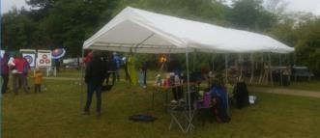 | 8h-10h | 10
fête de Bazainville | ? | initiation | 10h-13h | 10
fête de Bazainville | ? | initiation | 13h-17h | 10
fête de Bazainville | ? | rangement | 17h-19h | 10
Journée fondation Mallet | En juin | ?????
fête de fin d'année du club | 18-juin | tir ludique | 18h-20h | 111
fête de fin d'année du club | 18-juin | repas | 20h | 111
concoursVilliers 3D ?????? | JUIN | débroussaillage terrain Villiers | 9h-15h | 5
retour des arcs | 21-juin | rendre les arcs | 18h-20h | 2
retour des arcs | 23-juin | rendre les arcs | 18h-20h | 2
retour des arcs | 25-juin | rendre les arcs | 18h-20h | 2
tri du matériel et inventaire | 21-juin | vérifier et réappairer le matériel | 18h-22h | 10
réparation et entretiens du matériel | 23-juin | réparer les flèches et les arc | 18h-22h | 10
réparation et entretiens du matériel | 25-juin | réparer les flèches et les arc | 18h-22h | 10
concours Villiers 3D JUIN | ??? | chargement Bazainville | 19h30-20h00 | 8
concours Villiers 3D JUIN | ??? | installation du terrain de Villiers | 6h-8h | 5
concours Villiers 3D JUIN | ??? | greffe | 7h30-9h30 | 2
concours Villiers 3D JUIN | ??? | greffe | 7h30-9h30 | 2
concours Villiers 3D JUIN | ??? | rangement à Villiers | 15h30-17h | 8
concours Villiers 3D JUIN | ??? | rangement à Bazainville | 18h30-19h | 10
CD TAE Les Mureaux | JUIN | Concours Départemental Tir Extérieur | 8h – 18h
CR TAE Maurepas | JUIN | Concours Régional Tir Extérieur | 8h – 18h
forum d'Orgerus  salle polyvalente du pré Romain | 03-sept | préparation | 15h- 18h | 2
forum d'Orgerus  salle polyvalente du pré Romain | 04-sept | forum matinée | 9h- 13h | 2
forum d'Orgerus  salle polyvalente du pré Romain | 04-sept | forum après midi | 13h- 17h | 2
semaine de l'entretien du matériel intérieur | 01-sept | diagnostic du matériel intérieur | 18h-21h  l'atelier | 10
semaine de l'entretien du matériel intérieur | 03-sept | achat et début des réparations du matériel intérieur | 18h-21h  l'atelier | 10
forum de Bazainville  à l'Ecole de Bazainville | 10-sept | installation, animation et rangement | 17h-21h | 2
séance d'inscription  8h-19h  l'atelier de Bazainville | 11-sept | installation de la salle | 8h-10h | 7
séance d'inscription  8h-19h  l'atelier de Bazainville | 11-sept | inscription | 10h-13h | 2
séance d'inscription  8h-19h  l'atelier de Bazainville | 11-sept | inscription | 13h-17h | 2
séance d'inscription  8h-19h  l'atelier de Bazainville | 11-sept | attribution des arcs | 10h-13h | 2
séance d'inscription  8h-19h  l'atelier de Bazainville | 11-sept | attribution des arcs | 13h-17h | 2
séance d'inscription  8h-19h  l'atelier de Bazainville | 11-sept | distribution du matériel | 10h-13h | 2
séance d'inscription  8h-19h  l'atelier de Bazainville | 11-sept | distribution du matériel | 13h-17h | 2
séance d'inscription  8h-19h  l'atelier de Bazainville | 11-sept | Initiation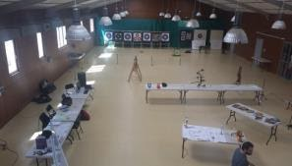 | 10h-13h | 3
séance d'inscription  8h-19h  l'atelier de Bazainville | 11-sept |  | 13h-17h | 3
séance d'inscription  8h-19h  l'atelier de Bazainville | 11-sept | Rangement de la salle | 17h-19h | 8
concours Villiers ?? | SEPT | débroussaillage terrain Villiers | 9h-15h | 5
saint Mathieu ???? | 25-sept | tenue du stand | 10h-13h | 2
saint Mathieu ???? | 25-sept | tenue du stand | 13h-16h | 2
saint Mathieu ???? | 26-sept | tenue du stand | 10h-13h | 2
saint Mathieu ???? | 26-sept | tenue du stand | 13h-16h | 2
concours Villiers ???? | OCT | (ou 13 oct?) chargement Bazainville | 19h30-20h00 | 5
concours Villiers ???? | OCT | Préparation du concours | 9h – 17h | 5
concours Villiers ???? | OCT | installation du terrain de Villiers | 6h-8h | 5
concours Villiers ???? | OCT | greffe | 7h30-9h30 | 2
concours Villiers ???? | OCT | rangement à Villiers | 15h30-17h | 6
concours Villiers ???? | OCT | rangement à Bazainville | 18h30-19h | 6
Assemblée générale | OCT | participation | 20h

Prévisions budgétaires 2021 :

Bilan prévisionnel joint en annexe.

Recettes prévues en 2021 : (16900€)

- Les concours (3 dates sur l’année) permettent d’envisager une recette de 3 fois 500€, soit 1500€ ;
- Les actions en faveur des jeunes de centres de loisirs et de la CCPH sont l’occasion d’une recette de 500€ ;
- Les cotisations des adhérents devraient rester modestes avec 9000€ ;
- Les subventions : (5900€) :
  - CCPH à hauteur de 3000€ ;
  - Bazainville à hauteur de 1000€ ;
  - ANS à hauteur de 2500€ ;
  - Conseil Départemental des Yvelines à hauteur de 400€.

Dépenses prévues en 2021 (17400€)

Dépenses courantes (9500€)
- Déplacements : 500€ ;
- Frais de réception 500€ ;
- Inscriptions aux concours 2000€ ;
- Inscription aux stages : 500€ ;
- Reversement FFTA : 6000€.

Entretien ciblerie salle : (1800€)
- Remplacement des cœurs, réflexions sur l’éclairage, budget de 1800 euros.

Projets d’achats et d’investissements : (5500€)
- Cotisation à la fédération Handisport (licences + l’adhésion de notre compagnie) : 200€ ;
- Flèches et blasons 1200€ ;
- Nouvelles branches pour les arcs compétition : 1200€
- Distinctions de la FFTA : 200€ ;
- Achat des tenues de club 600€ (tenues blanches offertes, maillots bleus payants) ;
- Matériel de l'arc, Matériel de l'archer, budget de 750€ ;
- Petites fournitures : Budget de 850€ ;
- Remplacement de 2 viseurs des arcs de compétition : 100€.
- Clickers pour les arcs d’initiation : 400€

Ciblerie extérieure : (300€)
- Une nouvelle mousse : Budget de 300€.

Ciblerie 3D : (300€)
- Achat de quelques cibles (opération mutualisée ASBA) : 300€.

Réparations :

Nous sommes tous concernés par l'entretien avec des petites séances en intérieur, extérieur sans oublier le bois de Villiers sur lequel se déroulent de beaux concours et qu'il faut maintenir en bon état.
Chacun doit se sentir concerné par au moins une partie de ce travail à faire chaque année.
Nous sommes tous des archers, tous des utilisateurs du matériel.
Pour profiter de notre sport et progresser, nous devons avoir du matériel en bon état tout au long de l'année.

Synthèse du bilan financier prévu pour 2021 :

- Total des recettes : 16900€ ;
- Total des dépenses : 17400€ ;
- Ecart : recettes - dépenses = -500€.

Globalement le budget proposé permet de conserver un niveau de provision pour 2021 permettant de faire face aux éventuelles baisses de recette qui pourraient apparaître.

Vote : Les prévisions financière 2021 sont adoptées à l’unanimité

Renouvellement du Conseil d’administration et de son bureau

Les +de 16 ans votent, les parents ont autant de voix que d’enfants adhérents + eux-mêmes s’ils sont adhérents.

Membres du conseil d’administration :

Ils nomment pour la durée de leur mandat les membres du Bureau du Conseil d’administration.
Ils assistent les membres du bureau dans la gestion et l’animation des activités du club. Cette liste n’est pas limitative. Toute personne souhaitant s’investir dans le fonctionnement du club est la bienvenue.

Les membres, élus à la majorité des voix lors de l’AG pour une durée de 3 ans, sont renouvelables par tiers chaque année.

Liste des membres :

Démissionnaires de fait :
Daniel PFEIFFER OVA, Pierre LAUGUEUX, Julien LANOY, Jacques LAMBERT

 |  | fin | 1 an | 2 ans | 3 ans | Poste bureau 2020
Thierry | ALAGUERO |  | X
Christel | BEAUJARD |  |  | X |  | Trésorière ajointe
Raphaël | BERARDINO | X |  |  | Se représente élu
Claude | CARIN | X |  |  | Se représente élu
Isabelle | DELPIERRE | X |  |  | Se représente élue
Sébastien | DOUCET | X |  |  | Ne souhaite pas se représenter
Florence | DUBOIS |  | X |  |  | Secrétaire
Catherine | FAUCHON | X |  |  | Se représente élue
François | FAUCHON | X |  |  | Se représente élu
Stéphane | GARNERO |  | X
Audrey | GONNESSAT |  |  | X
Lionel | JAY |  | X
Mathieu | JOURNEL |  | X |  |  | Trésorier
Jacques | LAMBERT |  |  | X | A quitté l’association
Julien | LANOY | X |  |  | A quitté l’association
Pierre | LAUGUEUX | X |  |  | A quitté l’association
Aurélie | LAURENT |  |  | X
Eric | MAZEAU |  | X
Lydie | MAZEAU |  | X |  |  | Secrétaire adjointe
Maxime | MIRLEAU |  |  | X
Thierry | MORLOT | X |  |  | Se représente élu
Georges | PEYRARD | X |  |  | Ne souhaite pas se représenter
Daniel | PFEIFFER OVA | X |  |  | A quitté l’association
Alain | SIMON |  | X |  |  | Président

Membres d’honneur : Claude GOUJON ancien président, vice-président et fondateur de l’association ; Claude CHEVREAU ancien président ; Hervé RAULT ancien entraineur ; Norbert ALTEMIR, ancien membre actif et ami, Daniel PFEIFFER OVA ancien entraineur.

Election des nouveaux membres du Conseil d’administration :

Raphaël | BERARDINO
Claude | CARIN
Isabelle | DELPIERRE
Sébastien | DOUCET
Catherine | FAUCHON
François | FAUCHON
Thierry | MORLOT
Georges | PEYRARD

Les votants sont les membres du nouveau conseil d’administration retenus pour l’année à venir.

Election du conseil d’administration : Les nouveaux entrants sont élus à l’unanimité.

Election du bureau du conseil d’administration :

Ancien bureau :

PRESIDENT | Alain SIMON (démissionnaire)
SECRETAIRE | Florence DUBOIS
SECRETAIRE ADJOINT | Lydie MAZEAU
TRESORIER | Mathieu JOURNEL (démissionnaire)
TRESORIER ADJOINT | Christel BEAUJARD (démissionnaire)
CORRESPONDANT JEUNES | Thierry ALAGUERO
CORRESPONDANT Handisport | Thierry ALAGUERO
CORRESPONDANT concours | Stéphane GARNERO
CORRESPONDANT Matériel | Lionel JAY, Sébastien DOUCET (démissionnaire), Maxime MIRLEAU
CORRESPONDANT PARCOURS | Thierry MORLOT
Webmaster pour le site du club : Thierry ALAGUERO

Election du bureau du conseil d’administration : Les nouveaux postes sont attribués pour 3 ans comme suit :

PRESIDENT  VICE-PRESIDENT | Se présente : Mathieu JOURNEL  Se présente : Alain SIMON
SECRETAIRE | Florence DUBOIS
SECRETAIRE ADJOINT | Lydie MAZEAU
TRESORIER | Se présente Christel BEAUJARD
TRESORIER ADJOINT
Adossées au bureau, les responsabilités sont données comme suit :

CORRESPONDANT Jeunes | Thierry ALAGUERO
CORRESPONDANT Handisport | Thierry ALAGUERO
CORRESPONDANT concours | Stéphane GARNERO
CORRESPONDANTS Matériel | Lionel JAY, Maxime MIRLEAU
CORRESPONDANT Parcours | Thierry MORLOT
WEBMASTER pour le site internet | Thierry ALAGUERO
Nouveau bureau : élu à l’unanimité par les membres du conseil d’administration présents.

Points divers :

Stage Lionel TORRES Chez nous ? devis à demander (Thierry A.)

Accès au local :
On rappelle que le local doit être tenu propre par chacun. Il est accessible aux Membre du CA, et aux encadrants. Il n’est donc pas accessible à tous les archers ou adhérents de la compagnie. Il doit être laissé aussi propre qu’on aimerait tous le trouver en y entrant. Les outils, cordes, blasons, spots, ou mousses ont des places prévues. On rappelle à tous l’utilité, pour le bénéfice de tous les archers, de respecter ces lieux de rangement.
En résumé :
- remettre les choses à leur place,
- nettoyer après usage
- et signaler les éléments abimés manquants ou cassés
- ces pratiques permettent aux personnes qui gèrent ce local de rester motivées au service de tous.

Année 2021-2022?
- Clôturer et réouvrir site Facebook car non possibilité de récupérer les codes précédents
- Portes ouvertes du 3 et 4 avril 2021 idées = concours, initiation au parcours, jeux, repas ??? : On cherche un pilote.
- Orga de la séance de remise des distinctions compétition par Audrey en tenue => Le 3 et 4 avril 2021 => Thierry A.
- JO : Contacts à prendre pour pouvoir proposer aux adhérents d’aider à organisation ?? Mathieu
- Gestion des maillots bleus => Thierry ? (rappel : Prix de vente à 20€ pour les adultes et 15 pour les enfants, la compagnie prendra en charge les deltas).
- Reboucher les trous dans la porte du fond de l’Atelier
- Atelier réservé le 19 juin 2021 pour le Tir du Roy
- Repas de fin d’année en juin ???
- Un mini concours sur plusieurs disciplines à organier
- Refaire le pas de tir extérieur (les points de tir ne seraient pas alignés)
- Geste pour Daniel
- Séance de réglage des arcs

Calendrier des demandes de subventions :

  - Subvention Conseil Départemental des Yvelines octobre à 15 décembre 2020
  - Subvention Sport de haut niveau juillet à octobre (fait pour 2020)
  - Subvention Bazainville Novembre à décembre
  - Subvention CCPH : 31 Décembre 2020
  - Subvention exceptionnelle CCPH ?: Février
  - Subvention CNDS Janvier + Févier/mars
  - Voir FFH
  - Subventions autres mairies, ou Communauté « cœur d’Yvelines »
  - Subvention FDVA 1 ou 2

Lien vers les réseaux sociaux et sites
- Site : http://club.quomodo.com/archersdupayshoudanais
- Twitter : Archers_Houdanais . https://twitter.com/Archers_Houdan
- Facebook : https://www.facebook.com/CAPHBazainville/?ref=page_internal

La séance du 04 décembre 2019 est close à : 23h12

Signature du compte rendu :

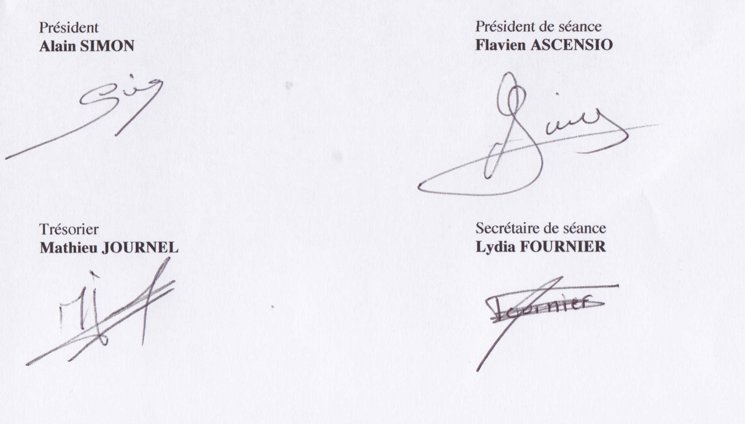
Président Président de séance
ALAIN SIMON

Trésorier Secrétaire de séance
Mathieu JOURNEL Florence Dubois


